职业卫生技术报告相关信息公示表
用人单位名称 | 朝瑞电气有限公司东阳市润家木业有限公司
用人单位地址 | 浙江省东阳市江北街道华店工业功能区（东阳市信德制衣厂2号楼三楼）
用人单位联系人 | 张晓燕
技术服务项目组人员 | 薛公晓、叶加会、倪晓林、王春云等
现场调查人员 | 薛公晓、叶加会
现场采样/检测人员 | 薛公晓、叶加会
用人单位陪同人 | 张晓燕
采样/检测时间 | 2023年02月20日
报告出具日期 | 2023年03月20日
现场调查、现场采样/检测的图像影像资料 | 详见附件
注：《职业卫生技术服务机构管理办法》第三十一条规定：职业卫生技术服务机构应当自出具职业卫生技术报告之日起二十个工作日内，在本单位网站上公开技术报告相关信息。

用人单位名称 | 东阳市润家木业有限公司 |  | 拍照日期 | 2023.02.20
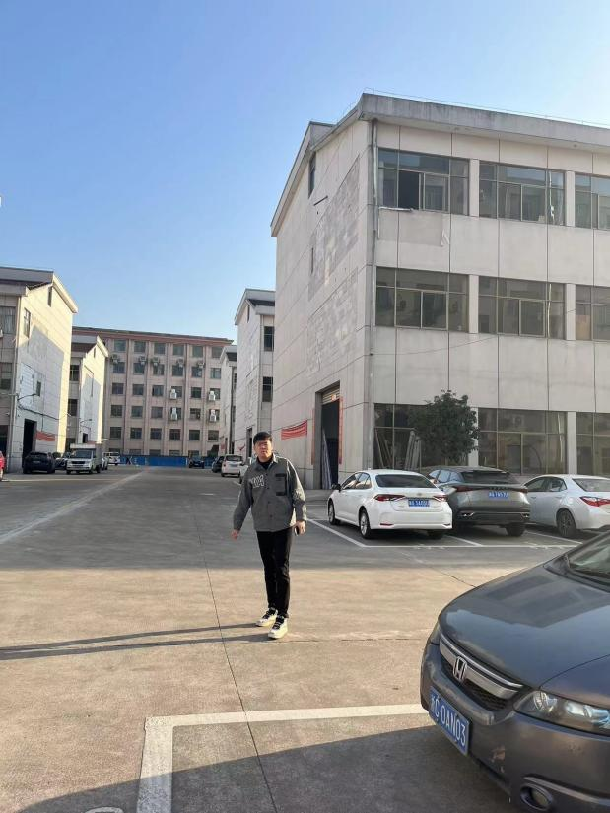 |  | 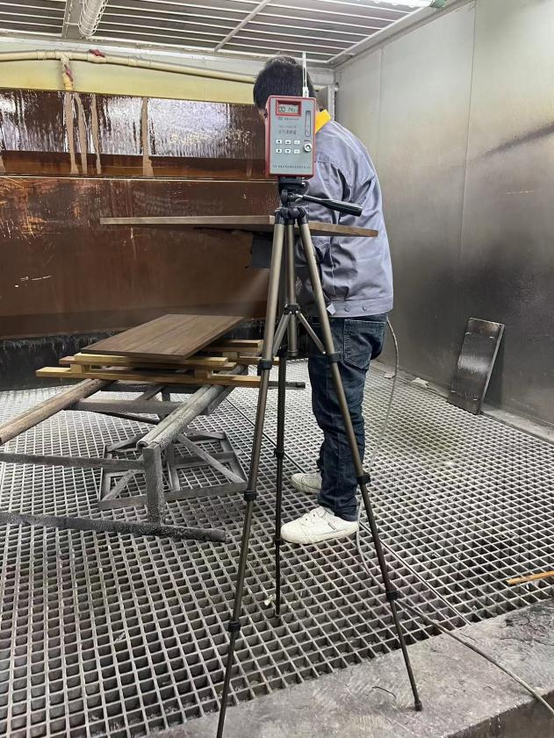
企业大门处 |  | 3F车间喷漆岗位
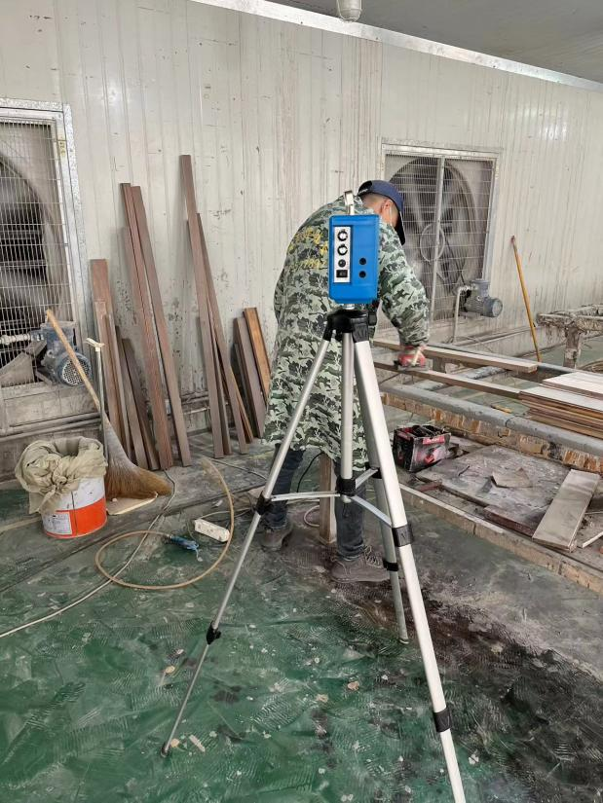
3F 车间打磨岗位
技术服务过程影像记录

